Домашнее задание по ритмике для 1 класса

- Повторить новую тему - ЗАТАКТ В РАЗМЕРЕ 3/4. Вспомнить то, как мы считаем и дирижируем в этом размере.

Затакт - это неполный такт. Затакт начинается со слабой доли. В сумме с последним тактом образует полный такт.
Если мелодия начинается с затакта-четверти в размере 3/4, то счёт нужно начинать с третьей доли.
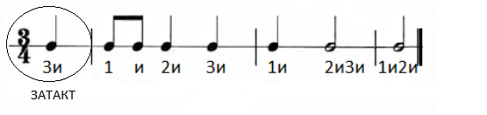
Рука при дирижировании затакта в размере 3/4 на слабую долю сразу поднимается вверх на четвертную длительность (третью долю). В этом случае затакт начинался с четвертной длительности.

- Перепишите мелодию и расставьте тактовые черты в тетради по ритмике, подпишите счет в размере ¾ (1и 2и 3и) и подчеркните/обведите затакт.

Дорогие ребята и родители!
По всем вопросам (непонятная тема, трудности с домашним заданием и др.)
можно и нужно писать мне на почту darsert.solf@gmail.com

